Издержки производства
Целью деятельности фирм является прибыль. Прибыль представляет собой разность между суммой денег, вырученной фирмой от реализации произведенной продукции, и затратами фирмы на приобретение необходимых факторов производства - издержками производства. В данной теме будут проанализированы сущность издержек производства, их виды, зависимость от объема произведенной продукции, их динамика в краткосрочном и долгосрочном периодах.
Основные вопросы темы:
Издержки производства: экономические и бухгалтерские
Издержки производства в краткосрочном периоде
Издержки производства в долгосрочном периоде
Издержки производства: экономические и бухгалтерские
Издержки производства (С) - это денежные затраты фирмы на приобретение факторов производства, они характеризуют стоимость производства продукции. Величина издержек зависит от объема затраченных ресурсов и их цены. Однако поскольку ресурсы ограничены, то их использование для производства данного продукта означает отказ от производства других, альтернативных продуктов. Отсюда: все издержки производства по природе своей альтернативны, т.е. они связаны с упускаемыми возможностями применения ресурсов в другом производстве (вспомните кривую производственных возможностей).
Сталь, использованная при производстве автомобилей, окажется потерянной для производства станков, инструментов и т.п. Если слесарь занят в производстве автомобилей, то издержки, связанные с использованием труда этого слесаря на автомобильном заводе, равны тому вкладу, который он мог бы сделать в производство холодильников.
Различают внешние и внутренние издержки производства.
Внешние (денежные, явные) издержки - издержки, принимающие форму денежных платежей фирмы поставщикам факторов производства (заработная плата, расходы на сырье и материалы, арендная плата и т.п.). Это выплаты, осуществляемые с целью привлечения ограниченных ресурсов именно в данное производство и приводящие тем самым к отвлечению этих ресурсов от других альтернативных вариантов их применения. Такого рода издержки производства учитываются бухгалтерами и потому называются бухгалтерскими.
Внутренние (неявные, имплицитные) издержки - это денежные доходы, которыми жертвует фирма, самостоятельно используя принадлежащие ей ресурсы, т.е. это доходы, которые могли бы быть получены фирмой при альтернативном использовании ресурсов (денежных средств, помещения, оборудования и т.п.).
Например, если фирма располагается в помещении, принадлежащем ей, то тем самым фирма упускает возможность сдать это помещение в аренду и получать арендную плату.
Хотя внутренние издержки носят неявный, скрытый характер и не отражаются в бухгалтерской отчетности, они всегда должны учитываться при принятии экономических решений, т.е. упущенная (неполученная) в данном примере арендная плата является частью экономических издержек производства.
Внутренние издержки включают в себя не только упускаемый доход на капитал, но также и тот доход, который мог бы получать предприниматель при альтернативном приложении своих способностей. Минимальная плата, которой должны вознаграждаться предпринимательские способности, чтобы стимулировать их применение на данной фирме, т.е. тот минимальный доход, который должен получать предприниматель, чтобы оставаться в данном бизнесе, называется нормальной прибылью.
Нормальная прибыль должна быть не меньше дохода,"упускаемого" предпринимателем, то есть дохода, который предприниматель мог бы иметь в другой наиболее выгодной для себя сфере деятельности.
Таким образом, экономические издержки включают в себя как внешние, так и внутренние издержки, в том числе нормальную прибыль.
Поскольку величины бухгалтерских и экономических издержек производства не совпадают, постольку существуют и различия в величине бухгалтерской и экономической прибыли.
Бухгалтерская прибыль равна выручке от реализации продукции за вычетом бухгалтерских (внешних, явных) издержек производства.
Чистая экономическая прибыль равна выручке от реализации за вычетом экономических издержек производства (внешних и внутренних, включая нормальную прибыль).
Соотношение между бухгалтерской и чистой экономической прибылью выглядит следующим образом:

Очевидно, что, поскольку экономические издержки производства больше бухгалтерских, то экономическая прибыль меньше бухгалтерской.
Издержки производства в краткосрочном периоде
В краткосрочном периоде все издержки производства делятся на постоянные и переменные. При этом необходимо различать издержки на весь объем выпуска продукции - полные (общие, суммарные) издержки производства и издержки производства единицы продукции - средние (удельные) издержки.
Рассмотрим сначала издержки предприятия на весь объем выпуска.
Постоянные () издержки производства не зависят от объема выпускаемой продукции () и возникают уже тогда, когда производство еще не начато. Так, еще до начала производства предприятию следует иметь в распоряжении такие факторы, как здания, машины, оборудование. В краткосрочном периоде постоянными издержками являются арендная плата, затраты на охрану, налог на недвижимость и т.п.
Переменные () издержки производства меняются в зависимости от объема выпуска. К ним относят: основной и вспомогательный материал, заработную плату рабочих, транспортные издержки, расходы электроэнергии на производственные цели и т.п.
Совокупные издержки () - сумма постоянных и переменных издержек:
.
Зависимость между объемом производства и уровнем издержек производства описывается с помощью соответствующих кривых (рис. 14.1).
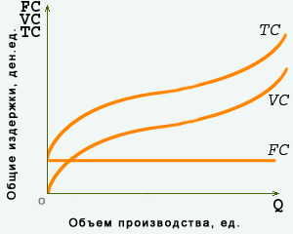
Рис. 14.1. Кривые совокупных(), переменных()
и постоянных () издержек производства
Поскольку постоянные издержки не зависят от объема производства, то кривая постоянных издержек () представлена горизонтальной линией.
Переменные и совокупные издержки производства ( и ) возрастают при увеличении выпуска продукции, однако темп роста этих издержек неодинаков. Начиная с нуля по мере роста производства они растут очень быстро. Затем, по мере дальнейшего увеличения объемов производства, их темп роста замедляется, они растут медленнее, чем увеличивается объем производства. В дальнейшем, однако, когда вступает в действие закон убывающей отдачи, переменные и совокупные издержки начинают обгонять рост производства.
Проанализируем теперь средние (удельные) издержки производства.
Средние постоянные издержки () - постоянные издержки в расчете на единицу продукции:
.
По мере увеличения объема производства постоянные издержки распределяются уже на большее количество продукции, так что средние постоянные издержки по мере увеличения объема выпуска снижаются.
Средние переменные издержки () - переменные издержки в расчете на единицу продукции:
.
По мере увеличения объема производства средние переменные издержки сначала падают, достигают своего минимума, а затем под действием закона убывающей отдачи начинают расти.
Средние совокупные издержки () - совокупные издержки в расчете на единицу продукции:
или .
Изменение средних совокупных издержек в зависимости от изменения объема производства отражает изменение средних постоянных и средних переменных издержек.
Пока снижаются и те и другие - средние совокупные издержки падают, но когда по мере увеличения объема производства рост переменных издержек начинает обгонять падение постоянных - средние совокупные издержки начинают расти.
В экономическом анализе широко используются предельные издержки () - прирост издержек в результате производства одной дополнительной единицы продукции:
.
Предельные издержки можно представить как разность между издержками производства n единиц продукции и издержками производства n-1 единиц продукции:
.
Предельные издержки, показывая, во сколько обойдется фирме увеличение выпуска на единицу, решающим образом влияют на выбор фирмой объема производства, ибо это именно тот показатель, на который фирма может воздействовать.
По мере увеличения объема производства предельные издержки сначала снижаются, а затем начинают расти.
Так же как и в случае с общими издержками, зависимость средних и предельных издержек от объема производства описывается соответствующими кривыми.
Семейство средних и предельных издержек производства представлено на рис. 14.2.
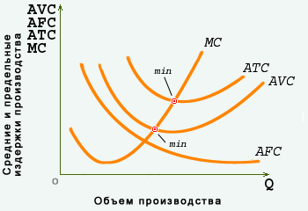
Рис. 14.2. Кривые предельных () и средних (постоянных - ,
переменных - , совокупных - ) издержек.
Если предельные издержки меньше средних переменных и средних совокупных ( < и ), то производство каждой дополнительной единицы продукции уменьшает средние переменные и средние совокупные издержки (соответствующие кривые имеют отрицательный наклон).
Если предельные издержки больше средних переменных и средних совокупных ( > и ), производство каждой дополнительной единицы продукции увеличивает средние переменные и средние совокупные издержки (соответствующие кривые имеют положительный наклон).
Согласно правилу предельных и средних издержек, если предельные издержки равны соответственно средним переменным ( = ) или средним совокупным издержкам ( = ), то средние переменные и средние совокупные издержки минимальны.
Издержки производства в долгосрочном периоде
Издержки, которые были рассмотрены выше, относятся к решениям, касающимся краткосрочных изменений объема выпуска при постоянстве части затрат.
В долгосрочном периоде фирма может менять все используемые факторы производства, и, следовательно, переменными становятся все издержки производства.
Нижняя точка кривой средних совокупных издержек соответствует объему выпуска, при котором достигаются минимальные средние совокупные издержки. Это эффективный объем производства (эффективный масштаб фирмы). Поскольку дальнейшее увеличение объема производства при постоянстве части затрат ведет к росту средних совокупных издержек, то фирма вынуждена внести изменения и в те факторы производства, которые ранее были постоянными.
Издержки производства, характеризующие затраты факторов производства на единицу продукции в долгосрочном периоде, называются долгосрочными средними издержками (LAC).
Зависимость между объемом выпуска и издержками производства в долгосрочном периоде описывается кривой долгосрочных средних издержек производства. Последняя показывает наименьшие издержки производства единицы продукции, с которыми может быть обеспечен любой объем производства (рис. 14.3).
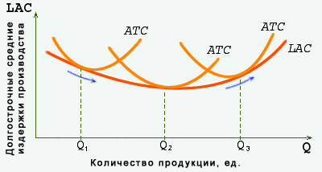
Рис. 14.3. Кривая долгосрочных средних издержек производства
Кривая LAC огибает кривые средних краткосрочных издержек производства, касаясь их в точке их минимума.
Динамика долгосрочных средних издержек и, соответственно, форма их кривой определяется эффектом масштаба (отдачей от масштаба).
Эффект масштаба - соотношение между темпами изменения объема выпуска и темпами изменения долгосрочных издержек производства.
В зависимости от соотношения этих двух величин различают:
возрастающую (положительную) отдачу от масштаба - объем производства растет быстрее, чем совокупные издержки, в результате чего средние издержки производства снижаются. Положительный эффект масштаба обусловлен преимуществами крупного производства, позволяющего: осуществлять специализацию труда, производства и управления и на этой основе снижать затраты; применять специализированное, более производительное оборудование; использовать отходы основного производства для выпуска побочной продукции;
убывающую (отрицательную) отдачу от масштаба - издержки растут быстрее, чем объем производства, что ведет к возрастанию средних издержек производства. Отрицательный эффект масштаба связан с ростом управленческих расходов, обусловленных возрастанием масштабов производства, снижением эффективности взаимодействия между отдельными подразделениями.
постоянную отдачу от масштаба - объем производства и издержки растут одинаковыми темпами - средние издержки производства постоянны.
Преобладание того или иного эффекта масштаба отражается на динамике долгосрочных средних издержек производства:
когда преобладает положительный эффект масштаба, долгосрочные средние издержки производства снижаются;
когда отрицательный эффект масштаба превалирует над положительным, средние долгосрочные издержки возрастают;
когда положительный и отрицательный эффекты равны, долгосрочные средние издержки постоянны.
В разных отраслях положительный, постоянный или отрицательный эффект масштаба наступает при разных объемах производства.
Соответственно разный вид может иметь и кривая долгосрочных средних издержек производства (рис.14.4, а,б,в).
Если положительный эффект масштаба исчерпывается достаточно быстро, а отрицательный не наступает в течение длительного времени, то долгосрочные средние издержки производства остаются постоянными длительное время (рис. 14.4а).
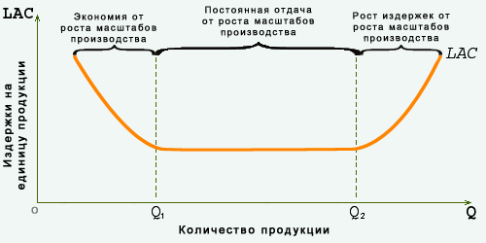
Рис. 14.4а. Кривая долгосрочных средних издержек производства
Если положительный эффект масштаба действует достаточно долго, а отрицательный не наступает в течение длительного времени, то долгосрочные средние издержки производства снижаются продолжительное время (рис. 14.4б).
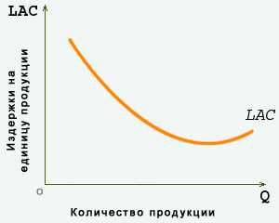
Рис. 14.4б. Кривая долгосрочных средних издержек производства
Если положительный эффект масштаба исчерпывает себя быстро, то падение долгосрочных средних издержек производства вскоре сменяется их ростом (рис. 14.4в).
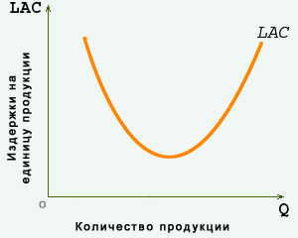
Рис. 14.4в. Кривая долгосрочных средних издержек производства
Наименьший объем производства, при котором фирма минимизирует свои долгосрочные средние издержки производства, определяет минимальный эффективный размер предприятия.
Основные понятия и термины
экономические издержки производства
внутренние издержки
нормальная прибыль
бухгалтерская прибыль
чистая экономическая прибыль
совокупные издержки производства
переменные издержки производства
постоянные издержки производства
средние совокупные издержки производства
средние переменные издержки производства
средние постоянные издержки производства
предельные издержки
правило "предельных и средних издержек"
долгосрочные средние издержки производства
эффект масштаба
минимальный эффективный размер предприятия
Выводы
1. Стоимость ресурсов, затраченных на производство продукции, называется издержками производства. Все издержки в условиях ограниченности ресурсов по природе своей альтернативны. Экономические издержки производства включают в себя внешние издержки - денежные выплаты поставщикам ресурсов - и внутренние - доходы, которые могли бы быть получены при ином использовании собственных ресурсов ("упущенные" доходы).
2. В краткосрочном периоде, когда все факторы производства кроме одного остаются неизменными, различают совокупные, постоянные и переменные издержки производства на весь объем выпуска и на единицу продукции. Средние переменные и средние совокупные издержки по мере роста объема производства сначала падают, а затем, под действием закона убывающей отдачи, начинают расти; средние постоянные издержки по мере роста объема производства падают. Предельные издержки - это прирост издержек, связанный с увеличением обьема производства на единицу. Средние совокупные и средние переменные издержки достигают своего минимума, когда они равны предельным издержкам.
3. В долгосрочном периоде все издержки производства переменные. Долгосрочные средние издержки производства - это затраты факторов производства на единицу продукции в долгосрочном периоде. Динамика долгосрочных средних издержек зависит от эффекта масштаба - эффекта увеличения объема производства. Различают: положительный эффект масштаба (при увеличении объема производства средние издержки производства снижаются); отрицательный эффект масштаба (при увеличении объема производства средние издержки производства возрастают); постоянную отдачу от масштаба (когда при возрастании объема производства издержки производства единицы продукции не меняются). Минимальный эффективный размер предприятия характеризуется наименьшим объемом производства, при котором фирма минимизирует свои долгосрочные средние издержки производства.

